РОССИЙСКИЙ УНИВЕРСИТЕТ ДРУЖБЫ НАРОДОВ
Факультет физико-математических и естественных наук
Кафедра прикладной информатики и теории вероятностей

ОТЧЕТ

ПО ЛАБОРАТОРНОЙ РАБОТЕ № 4
дисциплина: Архитектура компьютера

Студент: Коненко Кирилл
Группа: НПИбд-04-26

МОСКВА
2026 г.
Цель работы
Освоение процедуры компиляции и сборки программ, написанных на ассемблере NASM.

Выполнение лабораторной работы
- Создаем каталог для работы с программами на языке ассемблера NASM
Рисунок 1: Создаем каталоги с помощью команды mkdir

- Переходим в созданный каталог
Рисунок 2: Переходим в каталог с помощью команды сd

- Создаем текстовый файл
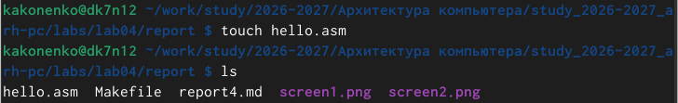
Рисунок 3: Создаем текстовый файл hello.asm

- Открываем данный файл в текстовом редакторе
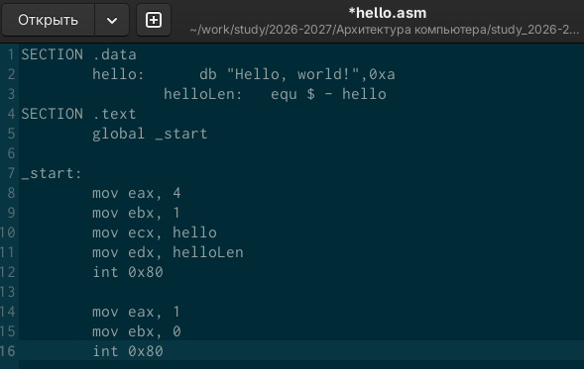
Рисунок 4: Открываем файл и заполняем его по примеру

- Преобразуем текст программы в объектный код, проверяем создался ли объектный файл с помощью команды ls
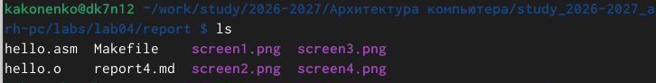
Рисунок 5: Используем команду nasm

- Компилируем исходный файл и проверяем, как сработала команда
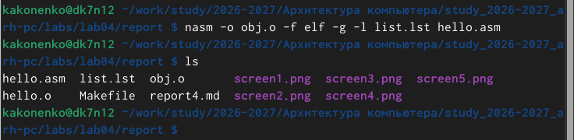
Рисунок 6: Преобразуем файл hello.asm в obj.o и проверяем, как сработала команда

- Передаем объектный файл на обработку компоновщику
Рисунок 7: Используем команду ld

- Проверяем создался ли исполняемый файл hello
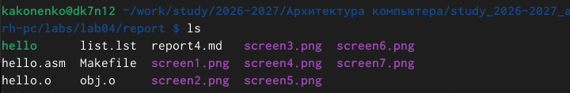
Рисунок 8: Используем команду ls

- Передаем объектный файл на обработку компоновщику
Рисунок 9: Используем команду ld, создавая файл main

- Проверяем создался ли исполняемый файл main
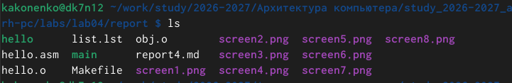
Рисунок 10: Используем команду ls

- Запускаем на выполнение созданный исполняемый файл
Рисунок 11: Используем команду ./hello

Задания для самостоятельной работы
- Создаем копию файла hello.asm
Рисунок 12: Используем команду cp

- Открываем файл и редактируем его
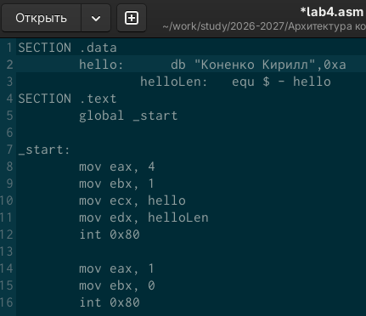
Рисунок 13: Редактируем файл для своего имени и фамилии

- Прописывем те же команды, что и с первой программой
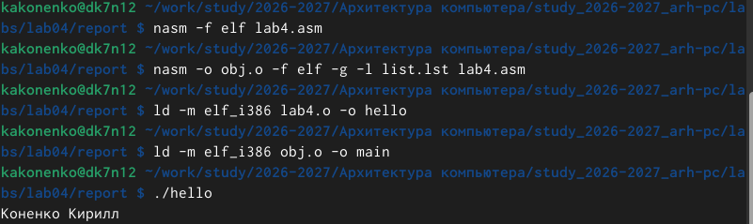
Рисунок 14: Прописываем команды для работы файла и запускаем программу

- Загружаем файлы на Github
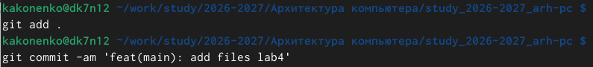
Рисунок 15: Загружаем файлы
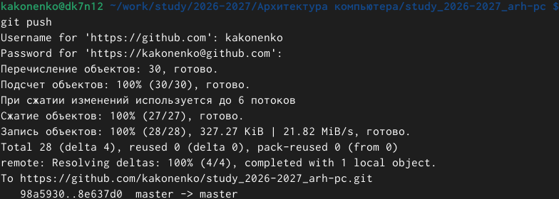
Рисунок 16: Загружаем файлы
В ходе лабораторной работы мы изучили основы работы с ассемблером NASM в операционной системе Linux. Мы приобрели практические навыки написания, трансляции и выполнения низкоуровневых программ на языке ассемблера.

Ссылка на репозиторий
https://github.com/kakonenko/study_2026-2027_arh-pc

